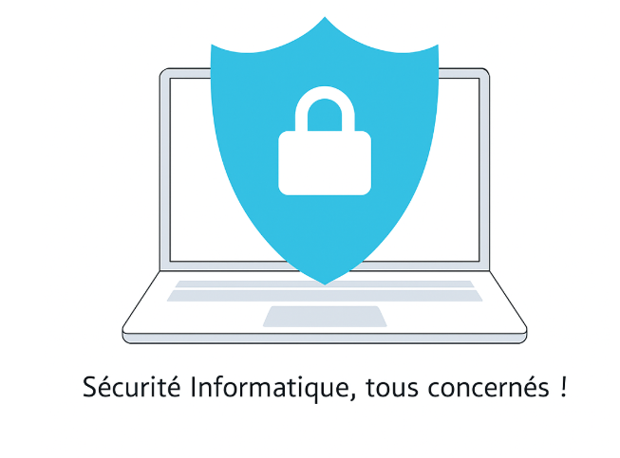
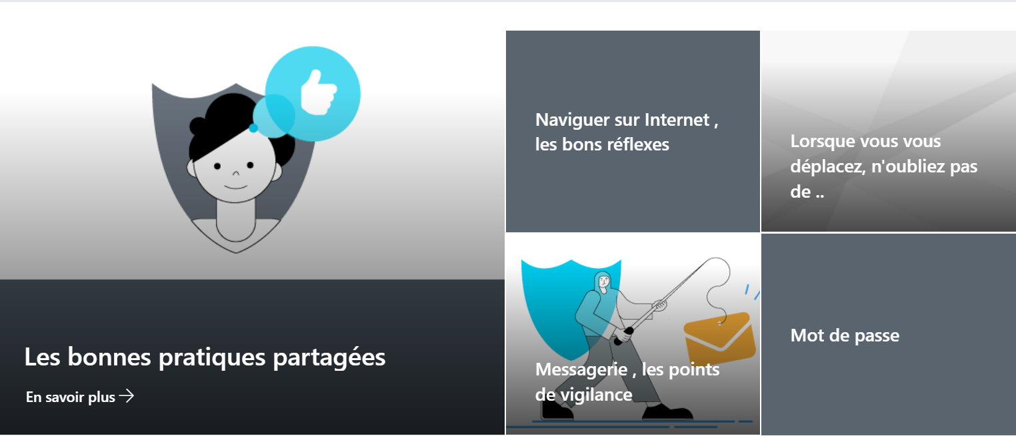
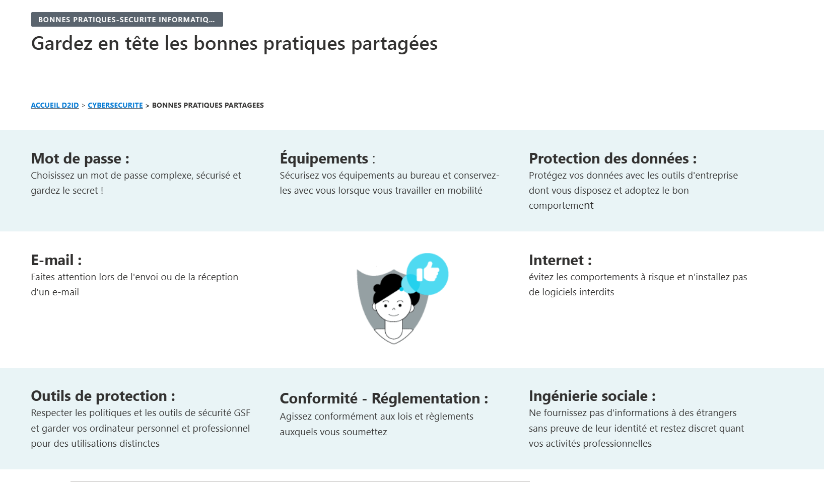
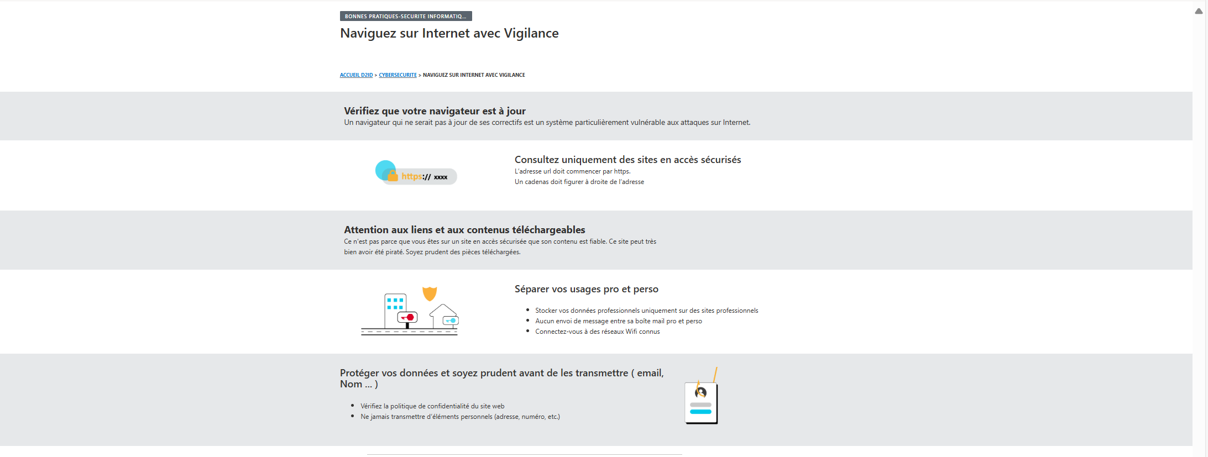
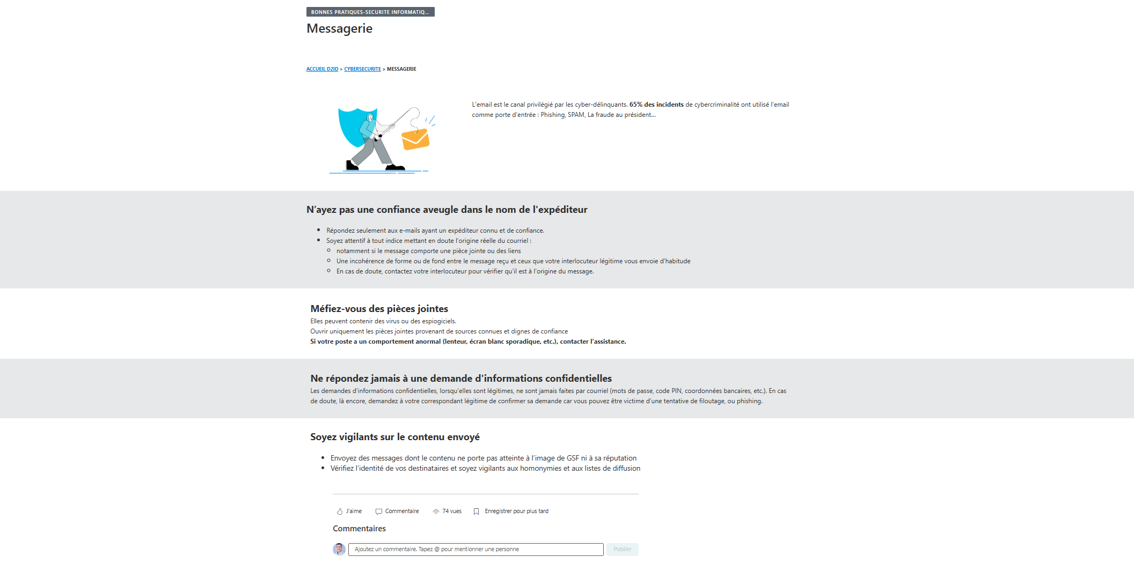

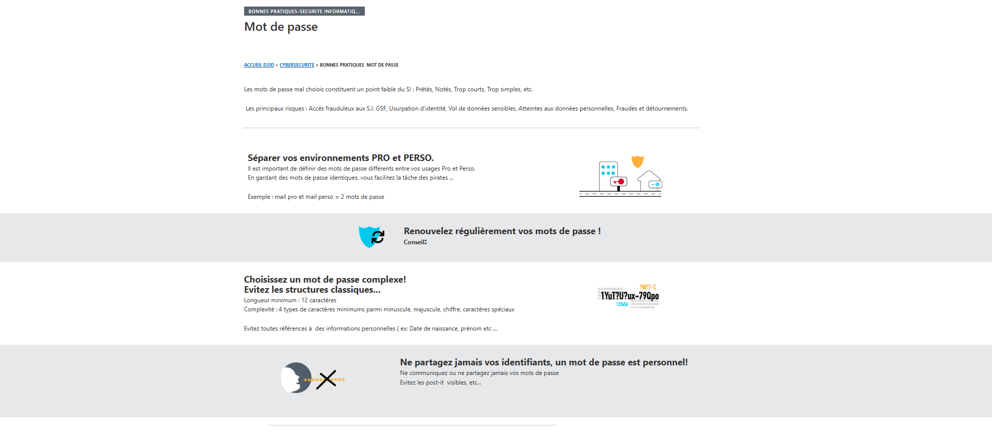
Page Principale
Cybersécurité, tous concernés !

Avec la transition numérique, nos métiers et nos usages ont évolués ! Il s’agit certes d’un progrès incontestable mais qui s’accompagne également d’une cybercriminalité en forte croissance.
La sécurité informatique ou cybersécurité a pour mission de protéger les données informatiques de l’entreprise contre toute violation, intrusion, dégradation ou vol de données.​​​​​​​​​​​​​
Vous trouverez, ici, les conseils et bonnes pratiques, articles pour protéger votre environnement Professionnel ( et du coup votre environnement personnel :)

Si vous avez identifié des situation à risque ou pour toute autre question ou remontée, n'attendez pas :
Contacter :

Mettre les coordonnées du rôle à contacter au niveau de D&A

1. Identifiez les situations à risques et réagissez !

Votre vigilance aidera à arrêter les attaques et à réduire l'impact de celles qui se produisent malgré tout.
Quand réagir ?
  - ​​​​​​​Vous pensez que vos mots de passe ont été utilisés
  - ​​​​​​​Votre PC commence à agir de manière suspecte ou inhabituelle
  - Vous rencontrez un comportement informatique suspect ou un logiciel défectueux​​​​​​​
  - Votre PC ou votre smartphone est perdu ou volé

2. Gardez en tête les bonnes pratiques :

Pages de renvoi quand l’utilisateur va cliquer sur les 5 domaine des images ci-dessus

Page 1 " Les bonnes pratiques partagées"

Page 2 " Naviguez sur Internet avec Vigilance "

Page 3 " Messagerie"

Page 4 " Ne laissez pas votre matériel s'envoler ! "

Page 5 " Mot de passe "

